ПУБЛИЧНЫЙ ОТЧЕТ
Профсоюзного комитета
Первичной профсоюзной организации
НРМБУ ДО «ЦРТДиЮ»
ЗА 2017-2019 ГОД

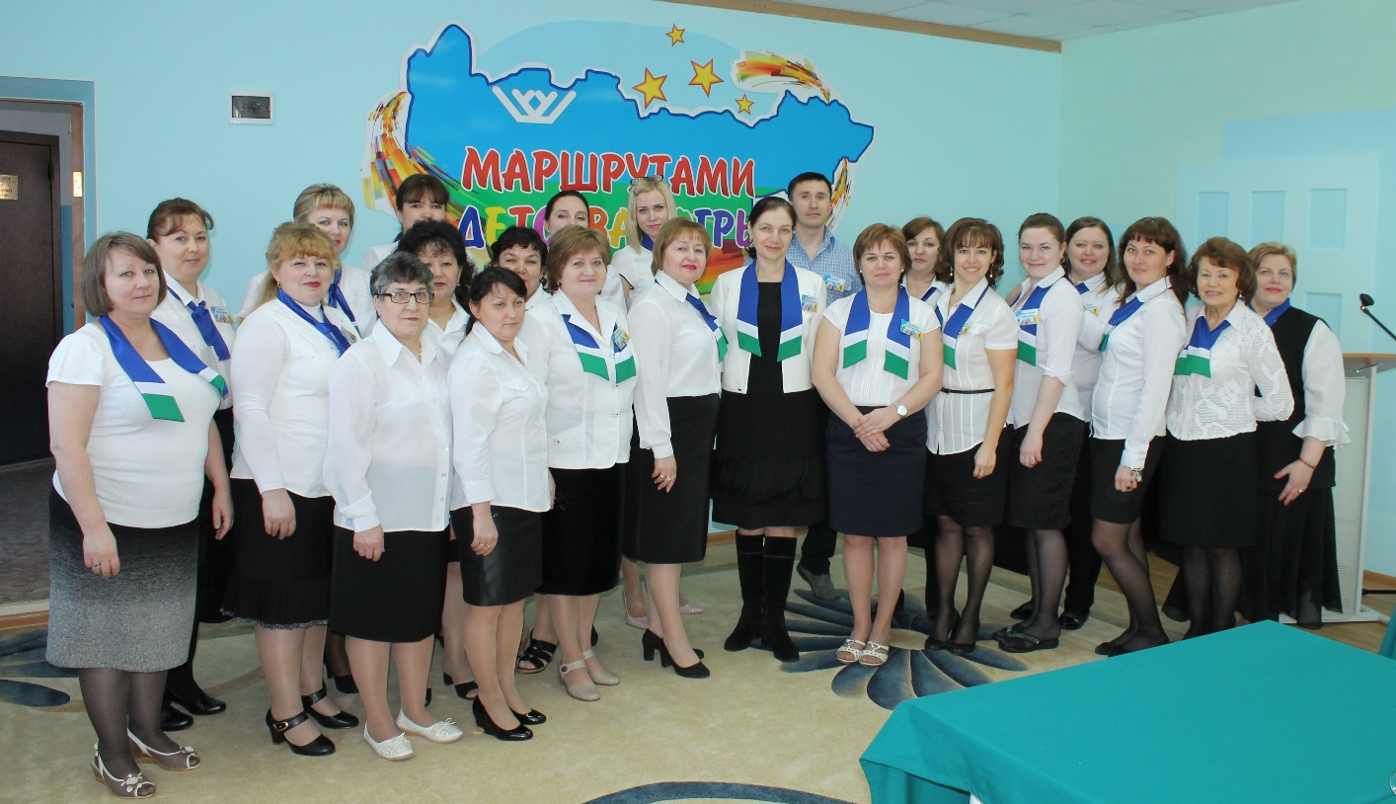

Экономическая ситуация в мире и в России – всегда предмет пристального внимания экспертов, политиков: именно она уравновешивает вторую чашу весов – социальное благополучие общества. В момент максимального их удаления почти 200 лет назад массово стали возникать профессиональные сообщества граждан, наемных тружеников для коллективной защиты своих трудовых прав и социально-экономического комфорта.
История уже не однажды демонстрировала: независимо от того, признаёт государство и руководители учреждений профсоюзы в качестве полноправного участника общественных отношений или нет, они таковыми становятся фактически. Рост социального влияния профсоюзов – объективная реальность, а сам факт их существования – историческая неизбежность. Перефразируя классика, можно говорить, что профсоюзы если не школа коммунизма, то школа гражданского самосознания точно.
В очередной 2019 год первичная профсоюзная организация работников Центра развития творчества детей и юношества подводит итоги.

I. ОБЩАЯ ХАРАКТЕРИСТИКА ОРГАНИЗАЦИИ. СОСТОЯНИЕ ПРОФСОЮЗНОГО ЧЛЕНСТВА.

На 1 апреля 2019 года в составе первичной профсоюзной организации Центра состоит 52 человека (основных работников 49), что составляет 106 % от общей численности образовательных организаций района. Из них – 23 человек педагоги, остальные 29 – технические работники и служащие.
Нужно отметить, что 100 % членство работников на протяжении нескольких лет является достижением нашего учреждения,
Два раза в год (май и декабрь) Райком Профсоюза проводит мониторинг профсоюзного членства.
II. ОРГАНИЗАЦИОННОЕ УКРЕПЛЕНИЕ ППО.
Организационная работа в течение этого периода была направлена на выполнение решений Съездов Профсоюза, Постановлений Центрального Совета, ТМО, окружкома, планов работы райкома профсоюза и плана работы ППО.
На плановых заседаниях профсоюзного комитета были рассмотрены вопросы:
- Об утверждении планов работы на каждый год.
- О проведении мероприятий в рамках Года охраны труда и Декад правовых знаний.
- О своевременной подготовке статистических отчетов для Райкома Профсоюза.
- Об участии в фестивалях, конкурсах, туристских слетах.
- О коллективной договорной кампании.
- Об организации работы по мотивации профсоюзного членства.
- Об участии в программе ПРОФДИСКОНТ
- Об участии в окружном конкурсе «Лучший уполномоченный по ОТ»
- О проведении культурно-массовых мероприятиях.
Членство в профсоюзной организации для педагогических работников Нефтеюганского района предполагает не только своевременную уплату членских взносов и право на защиту от имени профессиональной организации, но и знание трудового законодательства и активное участие в профсоюзном движении. Для этого с профсоюзным активом первичных организаций и с рядовыми членами профсоюза регулярно проводятся индивидуальные консультации, информационные выступления по вопросам Трудового Законодательства, по вопросам заключения коллективных договоров, внесения в них изменений и дополнений, о льготах и гарантиях, об изменениях в системе оплаты труда и пр.
РЕЗУЛЬТАТЫ УСТАВНОЙ ДЕЯТЕЛЬНОСТИ:
2.1. Социальное партнерство, решение вопросов социально-экономического характера.
Работа первичной профсоюзной организации по развитию социального партнерства, повышению эффективности реализации Соглашения и коллективных договоров, решению вопросов трудовых отношений между работниками и работодателями и реализации мер социальной поддержки работников отрасли является одним из важных направлений деятельности и находится под постоянным вниманием и контролем.
В связи с окончанием срока действия Соглашения на 2016 – 2018 годы по обеспечению социальных гарантий работникам образования, Райком Профсоюза вместе с Департаментом образования провели большую работу по заключению нового Соглашения на 2019 – 2021 годы, с целью определения согласованных позиций сторон по созданию необходимых трудовых и социально-экономических условий для работников сферы образования и обеспечения стабильной и эффективной деятельности образовательных организаций, подведомственных Департаменту образования и молодежной политики.
В продолжение этой работы в декабре 2018 года после необходимых процедур согласования был заключен коллективный договор на три года. Он был подписан между ППО и Работодателем и зарегистрирован в отделе социально-трудовых отношений Администрации Нефтеюганского района.
Данный пример социального партнёрства в очередной раз стал достойным примером совместной работы по защите законных прав и интересов работников образования. В частности, в новом КД базовые позиции, предложенные в разделе 9 «Социальные гарантии, льготы и компенсации», были сохранены, полностью.
На протяжении всего года не было задержки по выплате заработной платы.
Кроме того в последние годы в районе и в учреждении обеспечено достижение планового значения размера среднемесячной заработной платы педагогических работников, установленного соглашением от 17.07.2014 № 07/14.0193 между Департаментом образования и молодежной политики Ханты-Мансийского автономного округа – Югры и Администрацией Нефтеюганского района об обеспечении в 2014-2018 годах достижения целевых показателей оптимизации сети муниципальных образовательных организаций, определенных муниципальным планом мероприятий («дорожной картой») «Изменения в отраслях социальной сферы, направленные на повышение эффективности образования в Нефтеюганском районе»:
Наименование | 2016 год, руб. | 2017 год, руб. | 2018 г.  Руб. | Справочно:
 |  |  |  | целевой показатель на 2019 год, руб. | достижение целевого показателя за 2018 год, %
педагогические работники организаций дополнительного образования детей | 48 190,3 | 57000,00 | 100,0 | 62000,0 | 100,0

В целях недопущения выплаты заработной платы ниже минимального размера оплаты труда в автономном округе руководители ОУ осуществляют ежемесячные доплаты работникам, размер заработной платы которых не достигает указанной величины. В предыдущем периоде году своевременно были выданы отпускные и материальная помощь к отпуску на оздоровление всем работникам образования, социальные выплаты молодым специалистам. Своевременно производится компенсация проезда в льготный отпуск.
Согласно КД и предусмотренным в нем существенных социальных гарантий для работников организации, за отчетный период были произведены следующие денежные выплаты:
Социальные выплаты | Кол-во человек | Общая сумма
Единовременное денежное вознаграждение работникам образовательных организаций при прекращении трудовых отношений и выходе на пенсию | 1 | 230 625
материальная помощь в случае смерти близких родственников | 2 | 20 000
выплата работающим юбилярам | 10 | 100 000
материальная помощь неработающим пенсионерам ко Дню Учителя | 12 | 48 000
итого |  | 398 625
В общем, анализируя отчетный период, можно дать высокую оценку эффективности социального партнерства по основным направлениям деятельности.
  - Правозащитная деятельность.
На основании решений VII съезда Профсоюза и Программы развития деятельности Профсоюза на 2015-2020 годы в части усиления работы с профсоюзными кадрами и активом по повышению профессионализма и правовой культуры, и в соответствии с программными документами, принятыми в Профсоюзе, планом работы ППО, старались оперативно реагировать на ущемление трудовых прав и социальных интересов членов Профсоюза. При этом наибольшее уделялось вопросам, связанным с профилактикой и предупреждением правонарушений:
- проведены комплексные проверки по вопросам соблюдения трудового законодательства в области: охраны труда, при заключении и изменении трудовых договоров с работниками учреждения, заполнении трудовых книжек, наличия излишней отчетности у педагогов, своевременности выплаты и правильности начисления заработной платы низкооплачиваемым категориям работников.
- оказана правовая помощь в виде консультаций членам Профсоюза.
- приведены в соответствие нормативные документы по начислению премиальных выплат к праздничным и юбилейным датам сверх МРОТ.
Проверки проведены с целью выявления, предупреждения и устранения нарушений трудового законодательства и иных нормативных правовых актов, содержащих нормы трудового права при заключении и изменении трудовых договоров с работниками.
В ходе проверки были проверены все договоры работников и изучены следующие документы: Коллективный договор, Правила внутреннего трудового распорядка ОУ, Положение об оплате труда работников, Положение о выплатах стимулирующего характера работникам, трудовые книжки работников ОУ, трудовые договоры с работниками, личные карточки (форма Т-2), письменные уведомления работников об изменении условий трудового договора, журналы регистрации трудовых договоров и др.
Результаты данной проверки доведены до сведения руководителя и специалистом отдела кадров были предприняты незамедлительные меры по устранению нарушений.

2.3. Деятельность по охране труда.
Как и в предыдущие годы, одним из приоритетных направлений в деятельности ППО, позволяющим определить уровень условий и безопасности труда, являлось проведение обследований и проверок соблюдения требований охраны труда, пожарной и антитеррористической безопасности в образовательной организации.
В рамках соблюдения требований ОТ в учреждении проводятся следующие мероприятия:
- своевременное проведение СОУТ
- приобретение спецодежды, спец. обуви и др.
- проведение медосмотров (первичных и текущих)
- проведение обучения по охране труда
В 2018 году наше учреждение приняло участие в окружном конкурсе «Лучший уполномоченный по ОТ» и Петрович Л.В. стала обладателем 3 места.

  - Финансовое обеспечение деятельности.

В целях совершенствования финансовой политики ППО проводит целенаправленную работу по формированию бюджета, предусматривающего финансовое обеспечение актуальных направлений профсоюзной деятельности.
В организации приняты Положения об оказании материальной помощи членам Профсоюза, о премировании профактива и профсоюзных кадров организации Профсоюза.
В 2017-2018 году процент перечисления членских профсоюзных взносов в вышестоящие профсоюзные организации составил 60%. При планировании профсоюзного бюджета учитываются следующие мероприятия: профессиональные праздники, культурно-массовые программы, туристский слет, фестивали, юбилейные даты работников, подписка на информационные издания и др.
Доходы первичной профсоюзной организации в прошлом году увеличились на 20%
Финансовое обеспечение деятельности организации позволило работать стабильно

№ | Мероприятия | 2016 год | 2017 год | 2018 год
1 | Культурно-массовые мероприятия | 55 000 | 60800 | 47000
2 | Материальная помощь | 2 000 | 4000 | 12000
3 | Премиальные выплаты | 1 500 | 1500 | 1500
4 | Подписка | 3118,14 | 13801,56 | 1168,9
5 | Общая сумма | 65411,63 | 73685,34 | 98185,19
 |  | 195634,08

  - Организация и проведение конкурсов, спортивных и культурно-массовых мероприятий.
В Центре развития творчества детей и юношества ППО - гарант социально-экономической стабильности, юридической и правозащитной помощи, а также инициатор и организатор множества коллективных творческих дел.
Мы понимаем, что совместное участие коллектива в различных мероприятиях является главным фактором обеспечивающим сплачивание коллектива и формирования комфортной окружающей среды. Поэтому ежегодно проводятся такие мероприятия, как встреча Нового года, праздничные программы на День Учителя, 8 марта и 23 февраля. Уже стало традиционным участие коллектива в районных мероприятиях Фестиваль «Созвездие талантов», Спартакиада работников образования, хотя и не в качестве участника. Каждый год все члены профсоюза принимают участие в праздничной демонстрации 1 мая и Митинге, посвященном Дню Победы.

2.6. Информационная работа.
В целях формирования единого информационного пространства и для улучшения качества и оперативности передачи информации на сайте организации создана страница профсоюзный комитет. В данной вкладке имеется основная нормативная документация, планы работы, отчеты и полезные ссылки. Также имеется банер, перенаправляющий посетителя на сайт Райкома профсоюза Нефтеюганского района.
В учреждении имеется стенд «Профсоюзный уголок», где постоянно размещается информация различного характера: от поздравлений членов коллектива до ответов по правовым вопросам.
Награждение профсоюзного актива.

По ходатайству Профкома первичной профсоюзной организации и в связи с празднованием 100-летия дополнительного образования в 2018 году – заместитель председателя первичной организации Шульц Л.Е и председатель комиссии по правовым вопросам Мурясова И.Ю. были награждены Почетной грамотой Нефтеюганской районной организации Профсоюза « за активную работу по реализации уставных целей и задач Профсоюза по защите и представительству социально-трудовых, профессиональных прав и интересов членов Профсоюза и повышение роли Профсоюза в жизни трудовых коллективов»

ЗАДАЧИ ПЕРВИЧНОЙ ПРОФСОЮЗНОЙ ОРГАНИЗАЦИИ
НА БЛИЖАЙШУЮ ПЕРСПЕКТИВУ:

1. Контроль исполнения Коллективного договора.
2. Укрепление единства и повышение эффективности деятельности профсоюзной организации;
3. Участие в создании современных, безопасных и комфортных условий труда для работников учреждения с целью эффективной и творческой реализации их трудовой функции и обеспечения действенного контроля за соблюдением условий труда;
4. Повышения качества профсоюзной информации и эффективное использование информационных ресурсов.
5. Содействие формированию здорового образа жизни работников центра;
6. Повышение уровня корпоративной и правовой культуры членов Профсоюза;
7. Повышение уровня профессиональной компетентности и ответственности выборных профсоюзных органов и руководителей профсоюзных организаций за принимаемые решения;
8. Формирование позитивного имиджа Профсоюза и усиление его позиций в информационном пространстве.

